Idegenerering
Spilvalg: Snake, space invaders, pacman, tamagotchi, arrowflasher, maria, gamle dos spil, tetris
Styring: wasd, joystick, knapper, kanpper i forskellige farver, bevægelse sensor, gyroskop, touchskærm, lyssensor, hurtig response, rystefunktion.
Lyd: speaker og buzzer.
PCB: ingen overophedning,
Ydre skal: komfortable at holde på, let at nå knapper eller andet stying.
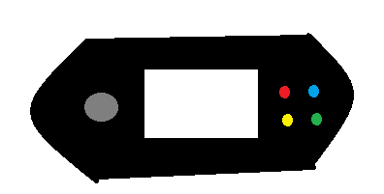

Hvorfor og hvordan spørgsmål (dan saffer)
Hvorfor bygger vi en spilmaskine? Brugeren skal have det sjovt, brugeren skal ikke få ondt i håndled eller andet. Brugeren skal mere fysisk aktiv, fordi lige meget hvor gal brugeren bliver, kan han ikke ødelægge joysticket (robust).
Hvordan bygger vi en spilmaskine? Vi laver den så kompakt som muligt, den skal fylde meget. Den kræver bevægelse fra brugeren, skal kunne klappes sammen som en flip phone, den skal være komfortable. Den skal se flot ud, ESP32, 3D Print, buzzer (lyd?), oLED skærm, prodotype på breadboard.

Persona 1:
Dreng på 10 år.
Sprog: engelsk og dansk.
Ynglingsfarve: grøn eller blå
Sociale medier: ved ikke,

Perosna 2:
Ung mand på 18 år
Sprog: engelsk og dansk
Ynglingsfarve: sort
Sociale medier: Discord, Youtube, reddit, tiktok.

